Оглавление
Интеграция с MS Outlook 1
ОБЩИЕ СВЕДЕНИЯ 5
СИСТЕМНЫЕ ТРЕБОВАНИЯ 5
ТЕРМИНЫ 5
ТРЕБОВАНИЯ К РЕГИСТРУ СВЕДЕНИЙ «ОЧЕРЕДЬ УВЕДОМЛЕНИЙ MS OUTLOOK» 6
Измерения 6
Ресурсы 6
ТРЕБОВАНИЯ К РЕГИСТРУ СВЕДЕНИЙ «ИДЕНТИФИКАТОР ЗАДАЧ MS OUTLOOK» 7
Измерения 7
Ресурсы 7
ТРЕБОВАНИЯ К РЕГЛАМЕНТНОМУ ЗАДАНИЮ «МОНИТОРИНГ ЗАДАЧ MS OUTLOOK» 8
Алгоритм действия 8
Статус «Новая задача» 9
Статус «Подошел срок задачи» 9
Статус «Просрочена задача» 9
Статус «Задача выполнена» 9
ТРЕБОВАНИЯ К РЕГЛАМЕНТНОМУ ЗАДАНИЮ «СОЗДАНИЕ СОБЫТИЙ MS OUTLOOK» 10
Алгоритм действия 10

ОБЩИЕ СВЕДЕНИЯ

Наименование | Интеграция с MS Outlook
Задачи | - Разработать регистр сведений «Очередь Уведомлений MS Outlook»  - Разработать регистр сведений «Идентификатор Задач MS Outlook»  - Разработать регламентное задание «Мониторинг Задач MS Outlook»  - Разработать регламентное задание «Создание событий MS Outlook»
Норматив времени
Платформа | 1С:Предприятия 8.3
Конфигурация / релиз | 1С: Документооборот КОРП 1.4.6.2
Режим запуска | Управляемое приложение

СИСТЕМНЫЕ ТРЕБОВАНИЯ

ID_SR | Системное требование
SR1120.027 | Система должна создавать задачу в календаре MS Outlook исполнителя, после запуска задачи на исполнение
SR1120.028 | Система должна проверять срок выполнения задачи и формировать уведомление в MS Outlook для исполнителя

ТЕРМИНЫ

Термин | Описание
СЭД | Система Электронного Документооборота

ТРЕБОВАНИЯ К РЕГИСТРУ СВЕДЕНИЙ «ОЧЕРЕДЬ УВЕДОМЛЕНИЙ MS OUTLOOK»
Наименование | Регистр сведений «Очередь уведомлений MS Outlook»
Идентификатор ИБ | ФД_ ОчередьУведомленийMSOutlook
Тип (в терминах платформы) | Регистр сведений
Назначение | Предназначен для хранения возникающих событий, требующих создания записи в MS Outlook
Периодичность | Непереодичный
Режим записи | Независимый
Подсистема | ФД_ДоработкиСЭД
Норматив времени

Измерения
№ | Идентификатор | Наименование | Тип
1 | Объект | Объект | БизнесПроцессСсылка, ЗадачаСсылка.ЗадачаИсполнителя, СправочникСсылка.ПроектныеЗадачи
2 | Пользователь | Пользователь | СправочникСсылка.Пользователи
3 | ВидСобытия | Вид события | СправочникСсылка.ВидыБизнесСобытий, ПеречислениеСсылка.СобытияУведомлений

Ресурсы
№ | Идентификатор | Наименование | Тип
1 | КоличествоПопытокОтправки | Количество попыток отправки | Число (10,0)
2 | ТекстУведомления | Текст уведомления | Строка (0)

ТРЕБОВАНИЯ К РЕГИСТРУ СВЕДЕНИЙ «ИДЕНТИФИКАТОР ЗАДАЧ MS OUTLOOK»
Наименование | Регистр сведений «Идентификатор Задач MS Outlook»
Идентификатор ИБ | ФД_ ИдентификаторЗадачMSOutlook
Тип (в терминах платформы) | Регистр сведений
Назначение | Предназначен для хранения связи между задачами в СЭД и id задачами в MS Outlook
Периодичность | Непереодичный
Режим записи | Независимый
Подсистема | ФД_ДоработкиСЭД
Норматив времени

Измерения
№ | Идентификатор | Наименование | Тип
1 | Объект | Объект | БизнесПроцессСсылка, ЗадачаСсылка.ЗадачаИсполнителя, СправочникСсылка.ПроектныеЗадачи

Ресурсы
№ | Идентификатор | Наименование | Тип
1 | Id_msoutlook | Id MS Outlook | Строка (0)
2 | Закрыта | Задача выполнена | Булево

ТРЕБОВАНИЯ К РЕГЛАМЕНТНОМУ ЗАДАНИЮ «МОНИТОРИНГ ЗАДАЧ MS OUTLOOK»

Наименование | Мониторинг Задач MS Outlook
Идентификатор ИБ | ФД_МониторингЗадачMSOutlook
Тип (в терминах платформы) | Регламентное задание
Назначение | Запускается процедура по поиску, определению статуса задач и формирования очереди уведомлений для создания записей в MS Outlook
Норматив времени

Алгоритм действия
- Настраивается периодичность выполнения регламентного задания «Мониторинг Задач MS Outlook»
- Процедура выполняет:
- Формирование списка задач
- Определяет статус задачи (см. схему)
- Формирует запись в регистре сведений «Очередь уведомлений MS Outlook» см. таблицу
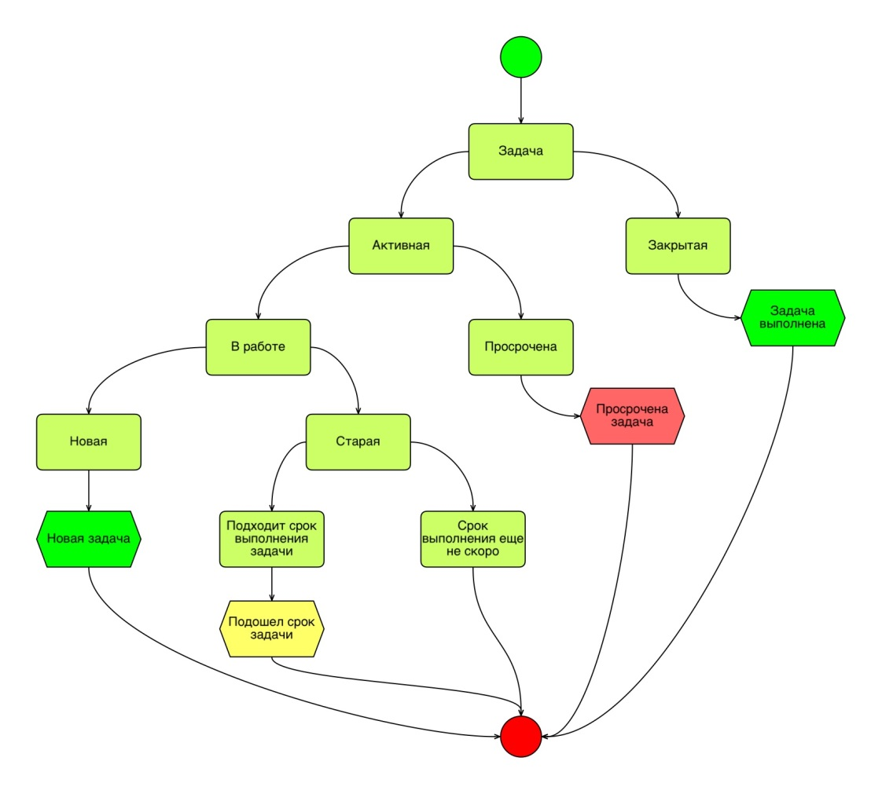

Таблица статусов задачи

Статус «Новая задача»
Описание
Задача считается новой, если нет записи в регистре сведений «Идентификатор Задач MS Outlook», содержащей идентификатор задачи в MS Outlook
Структура записи в регистр сведений «Очередь уведомлений MS Outlook»
Объект | Ссылка на задачу
Пользователь | Указывается исполнитель задачи (если исполнителей несколько, то для каждого формируется свое уведомление)
ВидСобытия | Перечисление.СобытияУведомлений. СозданиеУведомленияПрограммы
ТекстУведомления | Создана новая задача

Статус «Подошел срок задачи»
Описание
В регистре сведений «НастройкиУведомленияОЗадачах» для каждого пользователя в поле «СрокУведомления», указано количество дней определяющих срок приближения задачи. В поле «ЧастотаПриближениеСрока», указано как часто надо формировать уведомление.
Пример 1: Если СрокУведомления = 3 и ЧастотаПриближениеСрока=1, то за три дня до выполнения задачи надо сообщить пользователю один раз
Пример 2: Если СрокУведомления = 3 и ЧастотаПриближениеСрока=3, то срок уведомления начинается за три дня до срока выполнения задачи, при этом пользователь будет получать уведомление каждый день, начиная с «минус» 3-го.
Структура записи в регистр сведений «Очередь уведомлений MS Outlook»
Объект | Ссылка на задачу
Пользователь | Указывается исполнитель задачи (если исполнителей несколько, то для каждого формируется свое уведомление)
ВидСобытия | Перечисление.СобытияУведомлений. ПодошелСрокЗадачи
ТекстУведомления | Подошел срок выполнения задачи

Статус «Просрочена задача»
Описание
Задача считается просрочена, если текущая дата больше даты выполнения задачи
Структура записи в регистр сведений «Очередь уведомлений MS Outlook»
Объект | Ссылка на задачу
Пользователь | Указывается исполнитель задачи (если исполнителей несколько, то для каждого формируется свое уведомление)
ВидСобытия | Перечисление.СобытияУведомлений. ПросроченаЗадача
ТекстУведомления | Задача просрочена

Статус «Задача выполнена»
Описание
Если задача выполнена, а в регистре сведений «Идентификатор Задач MS Outlook», отметки о выполнении нет, то задача считается выполненной и необходимо создать уведомление
Структура записи в регистр сведений «Очередь уведомлений MS Outlook»
Объект | Ссылка на задачу
Пользователь | Указывается исполнитель задачи (если исполнителей несколько, то для каждого формируется свое уведомление)
ВидСобытия | Перечисление.СобытияУведомлений. ЗакончилсяСрокДействияДокумента
ТекстУведомления | Задача выполнена

ТРЕБОВАНИЯ К РЕГЛАМЕНТНОМУ ЗАДАНИЮ «СОЗДАНИЕ СОБЫТИЙ MS OUTLOOK»

Наименование | Создание Событий MS Outlook
Идентификатор ИБ | ФД_СозданиеСобытийMSOutlook
Тип (в терминах платформы) | Регламентное задание
Назначение | Запускается процедура по созданию событий в MS Outlook
Норматив времени

Алгоритм действия

- Настраивается периодичность выполнения регламентного задания «Создание Событий MS Outlook»
- Процедура выполняет:
- Чтение регистра сведений «Очередь уведомлений MS Outlook»
- Создание события в MS Outlook в соответствии с таблицей:
Вид события | Событие в MS Outlook
СозданиеУведомленияПрограммы | Создание новой задачи для указанного пользователя
ПодошелСрокЗадачи | Вызов у пользователя всплывающего окна с указанием на то, что подходит срок выполнения задачи.  Обязательно с привязкой к задаче, созданной в MS Outlook.  Также в тексте уведомления указать глобальную ссылку на задачу внутри СЭД
ПросроченаЗадача | Вызов у пользователя всплывающего окна с указанием на то, что Задача просрочена.  Обязательно с привязкой к задаче, созданной в MS Outlook.  Также в тексте уведомления указать глобальную ссылку на задачу внутри СЭД
ЗакончилсяСрокДействияДокумента | Установка у задачи в MS Outlook признака выполнена.  При этом делается изменение флага в поле «Закрыта» в регистре сведений «ФД_ИдентификаторЗадачMSOutlook» у соответствующей задачи

